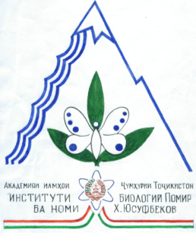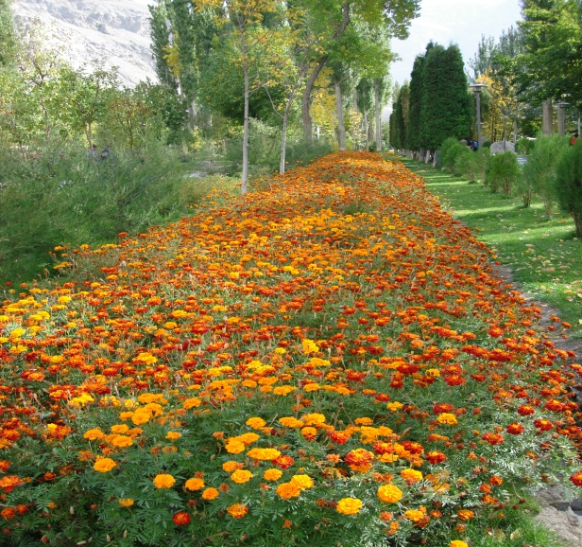

Информационное сообщение
Республиканская научно-практическая конференция
"Состояние разнообразия биологических ресурсов горных регионов в связи с изменением климата”
В соответствии с Постановлением Правительства Республики Таджикистан от 4 мая 2018 года № 240 на базе Памирского биологического института имени академика Х.Ю.Юсуфбекова АН РТ 19-20 октября 2018 г. планируется проведение республиканской научно-практической конференции "Биологические ресурсы Памира: Состояние изученности и перспективы их исследования», посвященной 90-летию академика Х.Ю.Юсуфбекова.
Тематика конференции:
- Итоги и перспективы исследования проблем интродукции растений в Памирском ботаническом саду им. А.В.Гурского;
- Вклад академика Х.Ю.Юсуфбекова в исследование биологических ресурсов флоры и растительности высокогорий Памира;
- Биологическое разнообразие растений и животных горных регионов в связи с изменением климата;
- Использование биологических ресурсов в решении проблем продовольственной безопасности;
- Биоресурсы лекарственных растений горных регионов и перспективы их использования;
- Состояние пастбищных угодий горных регионов и устойчивое их управление.

Рабочие языки на конференции: таджикский, русский и английский.
Предполагается издание материалов конференции.
Требования к оформлению материалов конференции:
Текстовая информация излагается не более чем на 2-х страницах формата А4 (297x221), шрифт Times New Roman и Times New Roman Tj (14 pt) в редакторе Win Word 6,0 через 1,5 межстрочных интервала. Поля: верхнее и нижнее - 20 мм, левое - 35 мм, правое - 10 мм.
Название рукописи печатается заглавными буквами, полужирным шрифтом под названием через 1,5 интервала - авторы (инициалы, фамилия), – название учреждения и через запятую в той же строке город и страна, где находится учреждение, эл.почты и факс. Текст рукописи напечатать через 2 интервала после названия учреждения.
Материалы, оформленные не по указанным требованиям, не будут опубликованы.

Регистрационная форма
Фамилия
Имя
Отчество
Должность, звание
Учёная степень
Организация
Адрес
Телефон, факс
Э-почта
Тема доклада

Дата проведения конференции: 19-20 октября 2018 г.

Просим Вас до 19 сентября 2018 года подтвердить участие в работе конференции и выслать тезисы доклада по адресу: 736002, г. Хорог, Таджикистан, ул. Холдорова-1, Памирский биологический институт имени академика Х.Ю.Юсуфбекова АН РТ, E-mail: pbiconf2018@mail.ru , kodilbekov@mail.ru Телефоны: 936011048, 934585747

